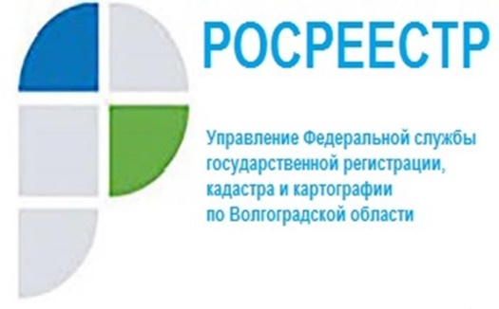

**Зачем нужна инвестиционная карта.**

Волгоградская область вошла в число 12 пилотных регионов   
по созданию системы поддержки новых инвестиционных проектов   
в субъектах Российской Федерации. Одним из элементов указанной системы является создание в субъекте Российской Федерации инвестиционной карты, отражающей информацию о ресурсной базе, обеспеченности ключевых инфраструктур и мерах поддержки инвесторов.

Управлением Росреестра по Волгоградской области 09.11.2021 принято участие в рабочем совещании, организованном комитетом экономической политики и развития Волгоградской области, по вопросу создания   
и разработки модели инвестиционной карты Волгоградской области.

Инвестиционная карта сможет обеспечить доступ инвесторов   
к информации о субъекте Российской Федерации в части:

– распределения ресурсов для реализации инвестиционных проектов   
на территории субъекта Российской Федерации;

– необходимой инфраструктуры, а также площадок для реализации инвестиционных проектов на территории субъекта Российской Федерации;

– наличия преференциальных режимов (территорий опережающего социально-экономического развития, особых экономических зон и других);

– реализуемых и планируемых к реализации инвестиционных проектах (опционально, по решению субъекта Российской Федерации).

«Тематические слои инвестиционной карты включают в себя сведения единой электронной картографической основы и сведения, содержащиеся   
в Едином государственном реестре недвижимости» отметила заместитель руководителя Управления Татьяна Штыряева.

С уважением,

Балановский Ян Олегович,

Пресс-секретарь Управления Росреестра по Волгоградской области

Mob: +7(937) 531-22-98

E-mail: [pressa@voru.ru](mailto:pressa@voru.ru)